МІНІСТЕРСТВО ОСВІТИ І НАУКИ УКРАЇНИ
СУМСЬКИЙ ДЕРЖАВНИЙ УНІВЕРСИТЕТ
КАФЕДРА ІНФОРМАЦІЙНИХ ТЕХНОЛОГІЙ

ЗВІТ
ПРО ВИКОНАННЯ ПРАКТИЧНОЇ РОБОТИ №3
з дисципліни «Програмування мовою Python»
на тему « Робота з рядками»

Виконав студент групи ППМР-103
Шевельов А.А.
Перевірила Парфененко Ю.В.
Варіант 20

Суми 2025

Завдання 1
- Постановка задачі
Отримати кожний 2-й символ починаючи від 5-го символа і до середини слова.
- Текст програми
import sys
sys.stdin.reconfigure(encoding='utf-8')
sys.stdout.reconfigure(encoding='utf-8')

s = input("Введіть рядок: ")

# Вивід плашки з оригінальним рядком
print(f"Введений рядок: {s}")

# Перевірка: кожен 2-й символ від 5-го до середини
if len(s) >= 5:
print("Кожен 2-й символ від 5-го до середини:", s[4:len(s)//2:2])
else:
print("Рядок занадто короткий для цієї операції")

- Приклад роботи програми
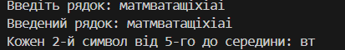

Завдання 2
Постановка задачі
Задано слово. Записати літери слова у стовпчик, спочатку голосні, а потім приголосні.
Текст програми
import sys
sys.stdin.reconfigure(encoding='utf-8')
sys.stdout.reconfigure(encoding='utf-8')
word = input("введіть слово: ").lower()

golosni = "аеєиіїоуюя"
prygolosni = ""

print("golosni:")
for ch in word:
if ch in golosni:
print(ch)

print("prygolosni:")
for ch in word:
if ch.isalpha() and ch not in golosni:
print(ch)

Приклад роботи програми
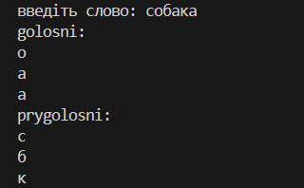

Завдання 3
Постановка задачі
Задано речення. Скласти програму, яка визначає кількість літер у кожному слові
Текст програми
import sys
sys.stdin.reconfigure(encoding='utf-8')
sys.stdout.reconfigure(encoding='utf-8')
sentence = input("введіть речення: ")

words = sentence.split()

for word in words:
letters_count = sum(1 for ch in word if ch.isalpha())
print(word, "-", letters_count)
Приклад роботи програми
